ALUNO: Layla Couto
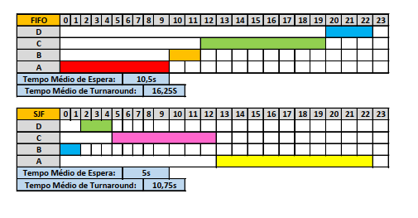
Escalonamento FIFO
Tempo médio de espera:

Tempo médio de turnaround:

Escalonamento SJT
Tempo médio de espera:

Tempo médio de turnaround:

